## Quạt đứng KDK P41U

|  |  |
| --- | --- |
| [quat-dung-kdk-p41u](http://www.quatdien.com/wp-content/uploads/2014/10/345-quat-dung-kdk-p41u.jpg) | 1.650.000VNĐ   * **Hàng chính hãng mới 100%** * Hàng Nhật Bản sản xuất tại Malaysia * Trọng lượng: 8.8 kg * Vận tốc gió: 250 m/phút * Kích thước (mm): 40 * Màu sắc: Đen, trắng * Bảo hành: 12 tháng, động cơ 36 tháng |

## Mô tả

Với 2 màu sắc đen, trắng sang trọng, **[Quạt đứng KDK](http://www.quatdien.com/q/quat-dung/quat-dung-kdk/" \t "_blank) P41U** sẽ là điểm nhấn cho căn nhà bạn. Tích hợp hệ thống bảo vệ động cơ, Quạt đứng KDK P41U an toàn cho người sử dụng.

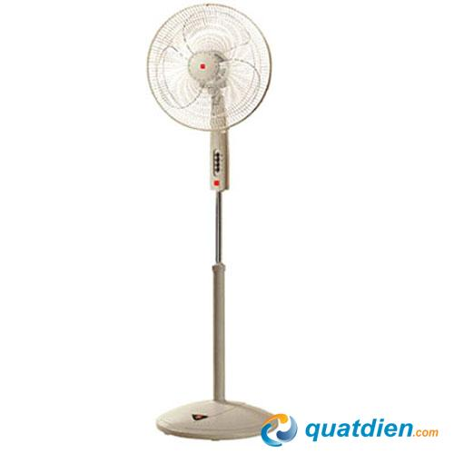

Quạt đứng KDK P41U

## ****TÍNH NĂNG NỔI BẬT****

### ****Tiện ích****

Nhiều tốc độ gió khác nhau, người sử dụng có thể chủ động điều chỉnh theo từng mục đích sử dụng khác nhau.

### ****An toàn****

[*Quạt đứng*](http://www.quatdien.com/q/quat-dung/) KDK P41U an toàn cho người sử dụng với hệ thống bảo vệ động cơ.

### ****Lan tỏa không gian****

Với tốc độ quay 700 vòng/phút, Quạt điện KDK không chỉ đem đến cảm giác mát mẻ cho bạn, người thân mà còn tỏa mát cả không gian nhà bạn.

## ****THÔNG SỐ KỸ THUẬT****

|  |  |
| --- | --- |
| Mã SP | **P41U** |
| Hãng sản xuất | [KDK](http://www.quatdien.com/q/kdk/) |
| Loại | **Quạt đứng** |
| Xuát xứ | Hàng Nhật Bản sản xuất tại Malaysia |
| Nguồn điện | 220VAC/50Hz |
| Công suất tiêu thụ | Thấp: 36-44  Cao: 47.5-54.5 |
| Chiều cao | 129 – 154cm |
| Lưu lượng gió | 81m3/phút |
| Số vòng quay | Thấp: 818-999  Cao: 1093-1336 |
| Trọng lượng | 8.8 kg |
| Vận tốc gió | 250 m/phút |
| Kích thước (mm) | 40 |
| Màu sắc | Đen, trắng |
| Bảo hành | **12 tháng, động cơ 36 tháng** |
| Vận chuyển | **Miễn phí nội thành TP.HCM** |

## ****THÔNG TIN THƯƠNG HIỆU****

**KDK** – KDK là thương hiệu quạt của Nhật Bản đã có hơn 100 năm phát triển cùng những nỗ lực không ngừng bằng các sản phẩm đột phá cùng chất lượng dịch vụ hoàn hảo và thân thiện với môi trường.

* Giao hàng miễn phí trong nội thành HCM.
* Sản phẩm được bảo hành chính hãng 12 tháng tại các trạm bảo hành của KDK.